Prénom : …………………………………………………. Date : ………………………………….

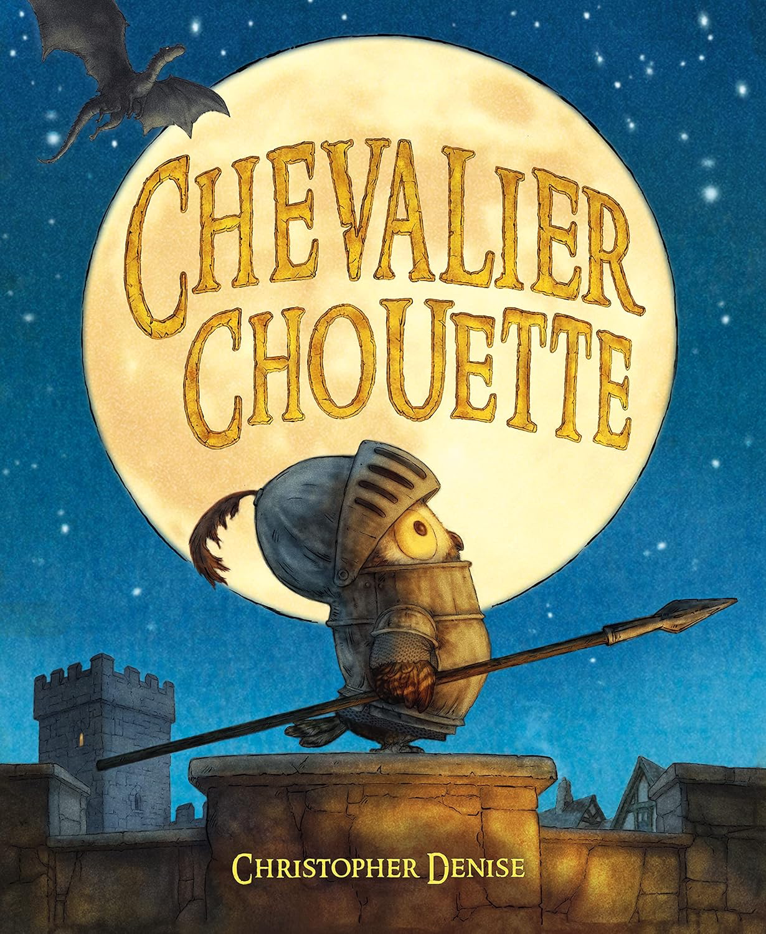
Chevalier Chouette
Christopher Denise
Séance 1

- L’album que nous allons lire se passe au Moyen-Âge.
Collectivement, faisons le point sur que nous savons de cette période.

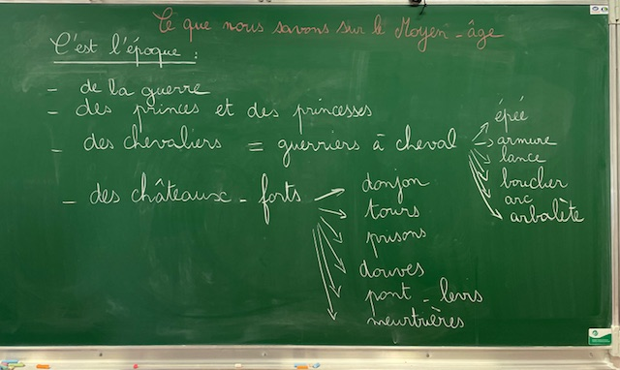

- Dans cette histoire l’adjectif « astucieux » revient souvent. Essayons de trouver ensemble sa définition, des mots de la même famille, des synonymes (mots qui veulent dire la même chose), des antonymes (mots contraires).

Définition
Mots de la même famille

Antonymes
Synonymes
ASTUCIEUX

- Écoute bien le début de l’histoire lu par la maîtresse.
Ensuite, par trois, imaginez ce que peut penser chacun des personnages que vous voyez sur l’illustration. Écrivez leurs pensées dans les bulles.

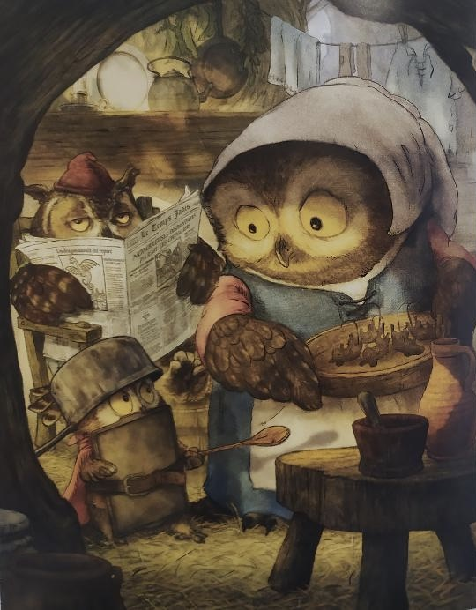

Depuis qu’il était sorti de l’œuf, Chouette avait un rêve.
Devenir chevalier.
Chaque matin, avant de s’endormir, il s’imaginait un vrai chevalier.
Il serait courageux.
Il serait astucieux.
Et il aurait beaucoup d’amis.
Tout cela n’était qu’un rêve.

